В рамках проекта «Здоровые города и поселки»

в ГУО « Детский сад № 1 г. п. Кореличи»

**15.08.2025 года в** ГУО « Детский сад № 1 г. п. Кореличи» состоялась встреча воспитанников детского сада и работников государственного учреждения «Кореличский районный центр гигиены и эпидемиологии». Помощники врача-гигиениста Кошур О.А. и Муравский Н.Д. провели с детьми профилактические беседы на темы " Моя личная гигиена", "Здоровый образ жизни и полезные продукты".  
 В игровой форме воспитанники закрепили знания и получили практические навыки о здоровом образе жизни, организации безопасного отдыха, потребности быть здоровым, а также убедились в необходимости соблюдения чистоты и важности ухода за своим телом. (Ссылка на новостную ленту на сайте детского сада <https://korelichisad.schools.by/news/2512529> ).

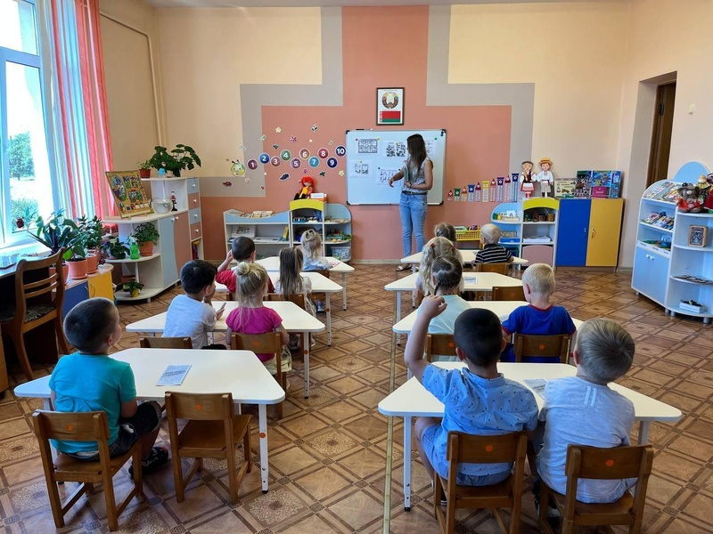

Заместитель заведующего

по основной деятельности Н.Е.Скок